附件1
南通市港航事业发展中心
公开招聘政府购买服务人员报名登记表
填报时间： 年 月 日
姓名 |  |  |  | 性别 |  |  | 民族 |  | 户籍 |  |  | 照  片
出生  年月 |  |  |  | 学历 |  |  |  | 所学  专业
政治面貌 |  |  |  | 报考  岗位 |  |  |  | 是否服从分配
身份证号码 |  |  |  |  |  |  |  |  | 联系  方式 |  | 手机:
家庭住址 |  |  |  |  |  |  |  |  |  |  | QQ：
毕业时间 |  |  |  |  |  |  | 毕业院校
主要  学习  工作  经历 |  |  | 年 月至 年 月 |  |  |  |  |  | 在何学校、单位学习或  工作（任何职）
有何特长
及业绩
（包括受奖励情况）
家庭  成员  及其  主要  社会  关系 | 关系 |  |  | 姓名 |  | 工作单位
报考人诚信承诺 |  | 我郑重承诺：本人所提供的个人信息、证明材料、证件真实、准确，并自觉做到诚实守信，严守纪律。对因提供有关信息证件不实或违反有关纪律规定所造成的后果，本人自愿承担责任。  报考人签字: 年 月 日
资格审查意见

审查人签名：
年 月 日

附件2
疫情防控登记表
姓名 |  | 身份证号
联系电话 |  | 健康状况
现住址
健康码  （时间更新至审核或考试当天，彩图粘贴下方） |  |  | 行程卡  （时间更新至审核或考试当天，彩图粘贴下方）
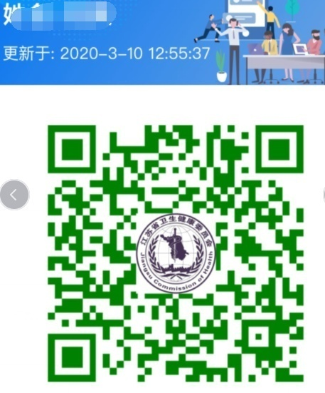 |  |  | 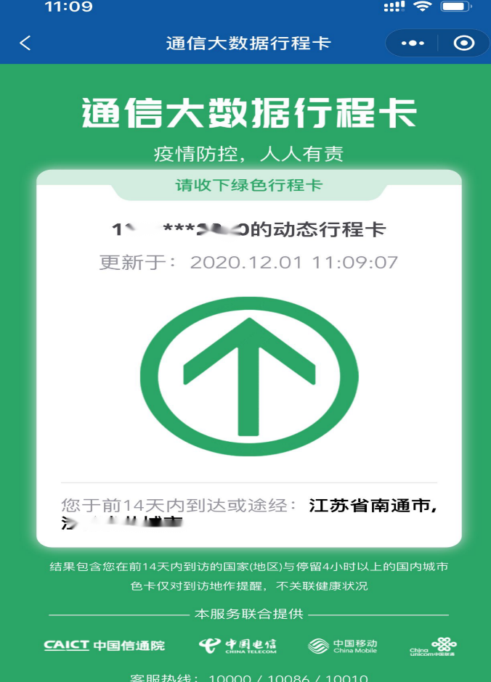
本人保证此表格填写内容真实、完整、可靠，如有不实之处，愿承担一切法律责任。
填写人签字： 填表日期：

附件3
健康申报及承诺书
姓名 |  | 性别
身份证号
现住址 |  | 联系电话
流  行  病  学  史 | 近7日内体温监测结果是否正常（低于37.3度）？ |  | 是□ | 否□
 | 近期是否有发热或咳嗽等呼吸道症状？ |  | 是□ | 否□
 | 是否14天内有国内疫情中高风险地区旅居史或国（境）外旅居史？ |  | 是□ | 否□
 | 是否14天内与来自国内疫情中高风险地区旅居史或国（境）外旅居史的人员有密切接触史？ |  | 是□ | 否□
 | 是否14天内与新冠肺炎确诊病例、疑似病例或无症状感染者有密切接触史？ |  | 是□ | 否□
考  生  承  诺 | 本人在此郑重承诺：填报、现场出示的所有信息（证明）均真实、准确、完整、有效，自愿承担因不实承诺应承担的相关责任、接受相应处理。在考试期间严格遵守考试纪律，服从现场工作人员管理及疫情防控工作安排。  考生签名：  年 月 日

